SỞ GD & ĐT TP.HỒ CHÍ MINH ĐỀ THAM KHẢO TUYỂN SINH 10

PHÒNG GD & ĐT HUYỆN NHÀ BÈ NĂM HỌC 2022-20232

ĐỀ THAM KHẢO MÔN : TOÁN 9

-------------------- *Đề thi gồm 8 câu hỏi tự luận*

MÃ ĐỀ : Huyện Nhà Bè -02 *Thời gian: 120 phút (không kể thời gian phát đề)*

Bài 1: (1.5 điểm). Cho Parabol  và đường thẳng 

a) Vẽ đồ thị  và  trên cùng mặt phẳng tọa độ .

b) Tìm tọa độ giao điểm của  và  bằng phép toán.

Bài 2: (1.0 điểm) Cho phương trình . Không giải phương trình, tính giá trị của biểu thức .

Bài 3: (0.75 điểm) Một nhóm bạn học sinh thực hành môn công nghệ. Cô giáo giao cho nhóm quan sát và ghi lại chiều cao của cây mỗi tuần. Ban đầu cô đưa cho nhóm môt loại cây non có chiều cao 2,56 cm. Sau hai tuần quan sát thì chiều cao của cây tăng thêm 1,28 cm. Gọi (cm) là chiều cao của cây sau  (tuần) quan sát liên hệ bằng hàm số .

a) Xác định hệ số của ;

b) Hỏi sau bao nhiêu ngày kể từ ngày bắt đầu quan sát thì cây sẽ đat chiều cao 6,76 cm.

Bài 4: (0.75 điểm)

|  |  |
| --- | --- |
| Một xe tải đông lạnh chở hàng có thùng xe dạng hình hộp chữ nhật với kích thước như hình bên. Bạn hãy tính giúp thể tích của thùng xe và diện tích phần Inox đóng thùng xe (tính luôn sàn). |  |

Bài 5: (1.0 điểm)

Hai lớp 9A và 9B có 86 học sinh. Trong đợt thu nhặt giấy báo cũ thực hiện kế hoạch nhỏ, có một học sinh lớp 9A góp được 5kg; các em còn lại mỗi em góp được 4kg. Lớp 9B có một em góp được 7kg, các em còn lại mỗi em góp được 8kg. Tính số học sinh của mỗi lớp biết cả hai lớp góp được 520 kg giấy báo cũ.

Bài 6: (1.0 điểm)

|  |  |
| --- | --- |
| Theo WHO, dung dịch cồn được khuyến nghị đảm bảo tiêu diệt các loai virus, vi khuẩn gây hại. Trong tình hình dịch bệnh Co-vid hoành hành, để đảm bảo an toàn cho lớp học của mình, cô Phương cùng một nhóm học sinh đã cùng nhau pha 6 lít cồn từ hai loại cồn 900và 600 để các ban rửa tay khi vào lớp. Hỏi cô Phương đã pha theo tỉ lệ nào để được cồn ? |  |

Bài 7: (1.0 điểm) Năm học 2021-2022, học kì I, trường THCS A có 500 học sinh đạt loại khá và giỏi. Học kì II, số học sinh khá tăng 20%, số học sinh giỏi tăng 4% nên tổng số học sinh khá và giỏi là 513 học sinh. Nhà trường phát thưởng ho học sinh đat thành tích ho học kì II như sau: mỗi học sinh giỏi là 15 quyển tập, mỗi học sinh khá là 10 quyển tập. Biết giá mỗi quyển tập bán trên thị trường là 9.500 đồng/quyển. do mua số lượng lớn công ty cung cấp có chính sách như sau: Nếu hóa đơn trên 40 000 000 đồng thì được giảm giá 5%; nếu hóa đơn trên 50 000 000 đồng thì được giảm giá 8%; nếu hóa đơn trên 60 000 000 đồng thì được giảm giá 10%. Hỏi nhá trường phải số tiền mua tập làm phần thưởng là bao nhiêu?

Bài 8: (3.0 điểm) Cho đường tròn  và điểm  ở ngoài đường tròn . Một cát tuyến qua  cắt  tại  (cát tuyến không đi qua tâm ). Hai tiếp tuyến tại  và  của  cắt nhau tại . Vẽ  vuông góc với  tại .

a) Chứng minh:  cùng thuộc một đường tròn;

b) Tia  cắt  tại  ( nằm giữa  và ). Chứng minh rằng  và .

c) Chứng minh:  là tiếp tuyến của .

----------------------✡☺✡----------------------

HƯỚNG DẪN GIẢI

Bài 1: (1.5 điểm). Cho Parabol  và đường thẳng 

a) Vẽ đồ thị  và  trên cùng mặt phẳng tọa độ .

b) Tìm tọa độ giao điểm của  và  bằng phép toán.

Lời giải

a)  Hàm số: 

Bảng giá trị tương ứng của  và :

|  |  |  |  |  |  |
| --- | --- | --- | --- | --- | --- |
|  |  |  |  | 1 | 2 |
|  | 4 | 1 |  | 1 | 4 |

 Đồ thị hàm số là một Parabol đi qua các điểm ; ; ; ; .

 Hàm số: 





 Đồ thị hàm số là đường thẳng đi qua các điểm  và .

 Vẽ:

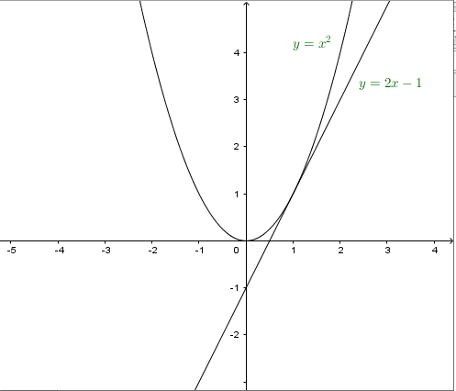

b) Hoành độ giao điểm của  và  là nghiệm của phương trình:



Vậy phương trình có nghiệm kép .

Với . Vậy  tiếp xúc với  tại điểm .

Bài 2: (1.0 điểm) Cho phương trình . Không giải phương trình, tính giá trị của biểu thức 

Lời giải

+ Vì , suy ra phương trình luôn có hai nghiệm phân biệt 

+ Áp dụng định lý Viet ta có: 

+ Theo đề bài, =.

Bài 3: (0.75 điểm) Một nhóm bạn học sinh thực hành môn công nghệ. Cô giáo giao cho nhóm quan sát và ghi lại chiều cao của cây mỗi tuần. Ban đầu cô đưa cho nhóm môt loại cây non có chiều cao 2,56 cm. Sau hai tuần quan sát thì chiều cao của cây tăng thêm 1,28 cm. Gọi (cm) là chiều cao của cây sau  (tuần) quan sát liên hệ bằng hàm số .

a) Xác định hệ số của ;

b) Hỏi sau bao nhiêu ngày kể từ ngày bắt đầu quan sát thì cây sẽ đạt chiều cao 6,76 cm.

Lời giải

a) Ban đầu cây non có chiều cao 2,56 cm, tức là 

.

Sau hai tuần chiều cao của cây tăng thêm 1,28cm, tức là 

.

Vậy: .

b) Cây đạt chiều cao 6,76cm, tức là 

Vậy sau  ngày thì cây đat chiều cao 6,76cm

Kiến nghị: Đề bài nên đổi thành Hỏi sau ít nhất bao nhiêu ngày kể từ ngày bắt đầu quan sát thì cây sẽ đat chiều cao 6,76cm.

Bài 4: (0.75 điểm)

|  |  |
| --- | --- |
| Một xe tải đông lạnh chở hàng có thùng xe dạng hình hộp chữ nhật với kích thước như hình bên. Bạn hãy tính giúp thể tích của thùng xe và diện tích phần Inox đóng thùng xe (tính luôn sàn). |  |

Lời giải

Thể tích của thùng xe là  (m3).

Diện tích phần Inox cần dùng để đóng thùng (gồm cả sàn) là:

 (m3).

Bài 5: (1.0 điểm)

Hai lớp 9A và 9B có 86 học sinh. Trong đợt thu nhặt giấy báo cũ thực hiện kế hoạch nhỏ, có một học sinh lớp 9A góp được 5kg; các em còn lại mỗi em góp được 4kg. Lớp 9B có một em góp được 7kg, các em còn lại mỗi em góp được 8kg. Tính số học sinh của mỗi lớp biết cả hai lớp góp được 520 kg giấy báo cũ.

Lời giải

Gọi số học sinh của lớp 9A là *x* (học sinh); số học sinh của lớp 9B là *y* (học sinh) ().

Vì cả hai lớp có 86 học sinh, ta có phương trình  (1)

Số kg giấy báo cũ lớp 9A góp được là:  (kg).

Số kg giấy báo cũ lớp 9B góp được là:  (kg).

Cả hai lớp góp được 520 kg, ta có phương trình:  (2)

Từ (1) và (2) ta có hệ phương trình  (thỏa mãn điều kiện).

Vậy lớp 9A có 42 học sinh, lớp 9B có 46 học sinh.

Bài 6: (1.0 điểm)

|  |  |
| --- | --- |
| Theo WHO, dung dịch cồn 700 được khuyến nghị đảm bảo tiêu diệt các loai virus, vi khuẩn gây hại. Trong tình hình dịch bệnh Co-vid hoành hành, để đảm bảo an toàn cho lớp học của mình, cô Phương cùng một nhóm học sinh đã cùng nhau pha 6 lít cồn 700 từ hai loại cồn 900 và 600 để các ban rửa tay khi vào lớp. Hỏi cô Phương đã pha theo tỉ lệ nào để được cồn 700? |  |

Lời giải

Gọi số lít cồn 900 cần để pha là  (lít) ().

Số lít cồn 600 cần để pha là  (lít).

Theo đề bài, cần pha 6 lít cồn 700 từ hai loại cồn 900 và 600 ta có phương trình:

 (thỏa mãn điều kiện).

Vậy cần 2 lít cồn 900 và 4 lít cồn 600 để pha được 6 lít cồn .

Bài 7: (1.0 điểm) Năm học 2021-2022, học kì I, trường THCS A có 500 học sinh đạt loại khá và giỏi. Học kì II, số học sinh khá tăng 2%, số học sinh giỏi tăng 4% nên tổng số học sinh khá và giỏi là 513 học sinh. Nhà trường phát thưởng cho học sinh đat thành tích học kì II như sau: mỗi học sinh giỏi là 15 quyển tập, mỗi học sinh khá là 10 quyển tập. Biết giá mỗi quyển tập bán trên thị trường là 9.500 đồng/quyển. do mua số lượng lớn công ty cung cấp có chính sách như sau: Nếu hóa đơn trên 40 000 000 đồng thì được giảm giá 5%; nếu hóa đơn trên 50 000 000 đồng thì được giảm giá 8%; nếu hóa đơn trên 60 000 000 đồng thì được giảm giá 10%. Hỏi nhá trường phải số tiền mua tập làm phần thưởng là bao nhiêu?

Lời giải

Gọi số học sinh đạt loại khá ở học kì I là  (học sinh)

Số học sinh đạt loại giỏi trong học kì I là  (học sinh) ().

Tổng số học sinh đạt loại khá và giỏi trong hoc kì I là 500, ta có phương trình  (1).

Số học sinh đạt loại khá trong học kì II là  (học sinh).

Số học sinh đạt loại giỏi trong học kì II là  (học sinh).

Tổng số học sinh khá và giỏi trong học kì II là 513 học sinh, ta có phương trình  (2).

Từ (1) và (2) ta có hệ phương trình  (thỏa mãn điều kiện).

Vậy trong học kì II, số học sinh khá là 357 học sinh; số học sinh giỏi là 156 học sinh.

Số tiền mua tập là: (đồng).

Vậy số tiền nhà trường phải trả để mua tập là phần thưởng cho học sinh là

 (đồng).

Bài 8: (3.0 điểm) Cho đường tròn  và điểm  ở ngoài đường tròn . Một cát tuyến qua  cắt  tại  (cát tuyến không đi qua tâm ). Hai tiếp tuyến tại  và  của  cắt nhau tại . Vẽ  vuông góc với  tại .

a) Chứng minh:  cùng thuộc một đường tròn;

b) Tia  cắt  tại  ( nằm giữa  và ). Chứng minh rằng  và .

c) Chứng minh:  là tiếp tuyến của .

Lời giải

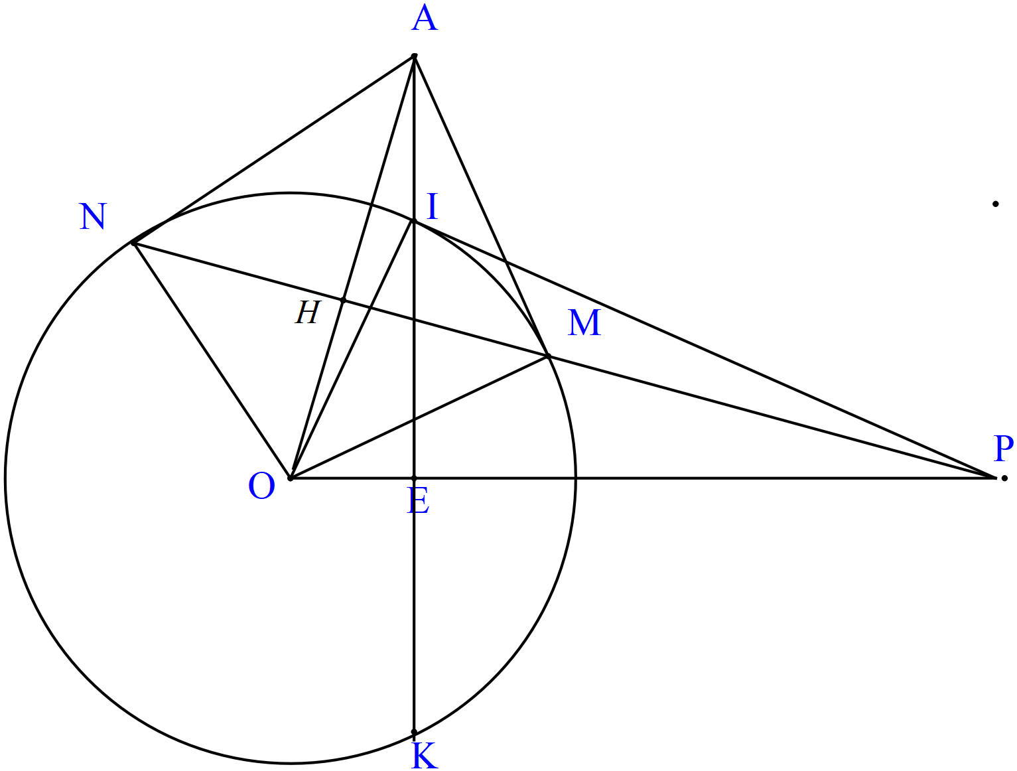

a) Vì  là tiếp tuyến của  tại , nên  cùng thuộc đường tròn đường kính .

Vì  là tiếp tuyến của  tại , nên  thuộc đường tròn đường kính .

Vì  thuộc đường tròn đường kính .

Suy ra  cùng thuộc đường tròn đường kính .

b) Xét  có:  chung; 

 (g – g) .

Có 

Có 

.

c) Gọi  là giao điểm của  và .

+ Có  là 2 tiếp tuyến của  tai  và 

.

Có , suy ra  là đường trung trực của .

+ Xét  có:  chung;  (g – g)

 (1).

+ Xét tam giác  vuông tai  có  là đường cao  (hệ thức lương trong tam giác vuông)

 (vì ) (2).

Từ (1) và (2) suy ra 

+ Xét  có  chung;  (c – g – c)

 (2 góc tương ứng)

Mà 

+ Xét  có 

Suy ra  là tiếp tuyến của  tại .

----------------------✡☺✡---------------------